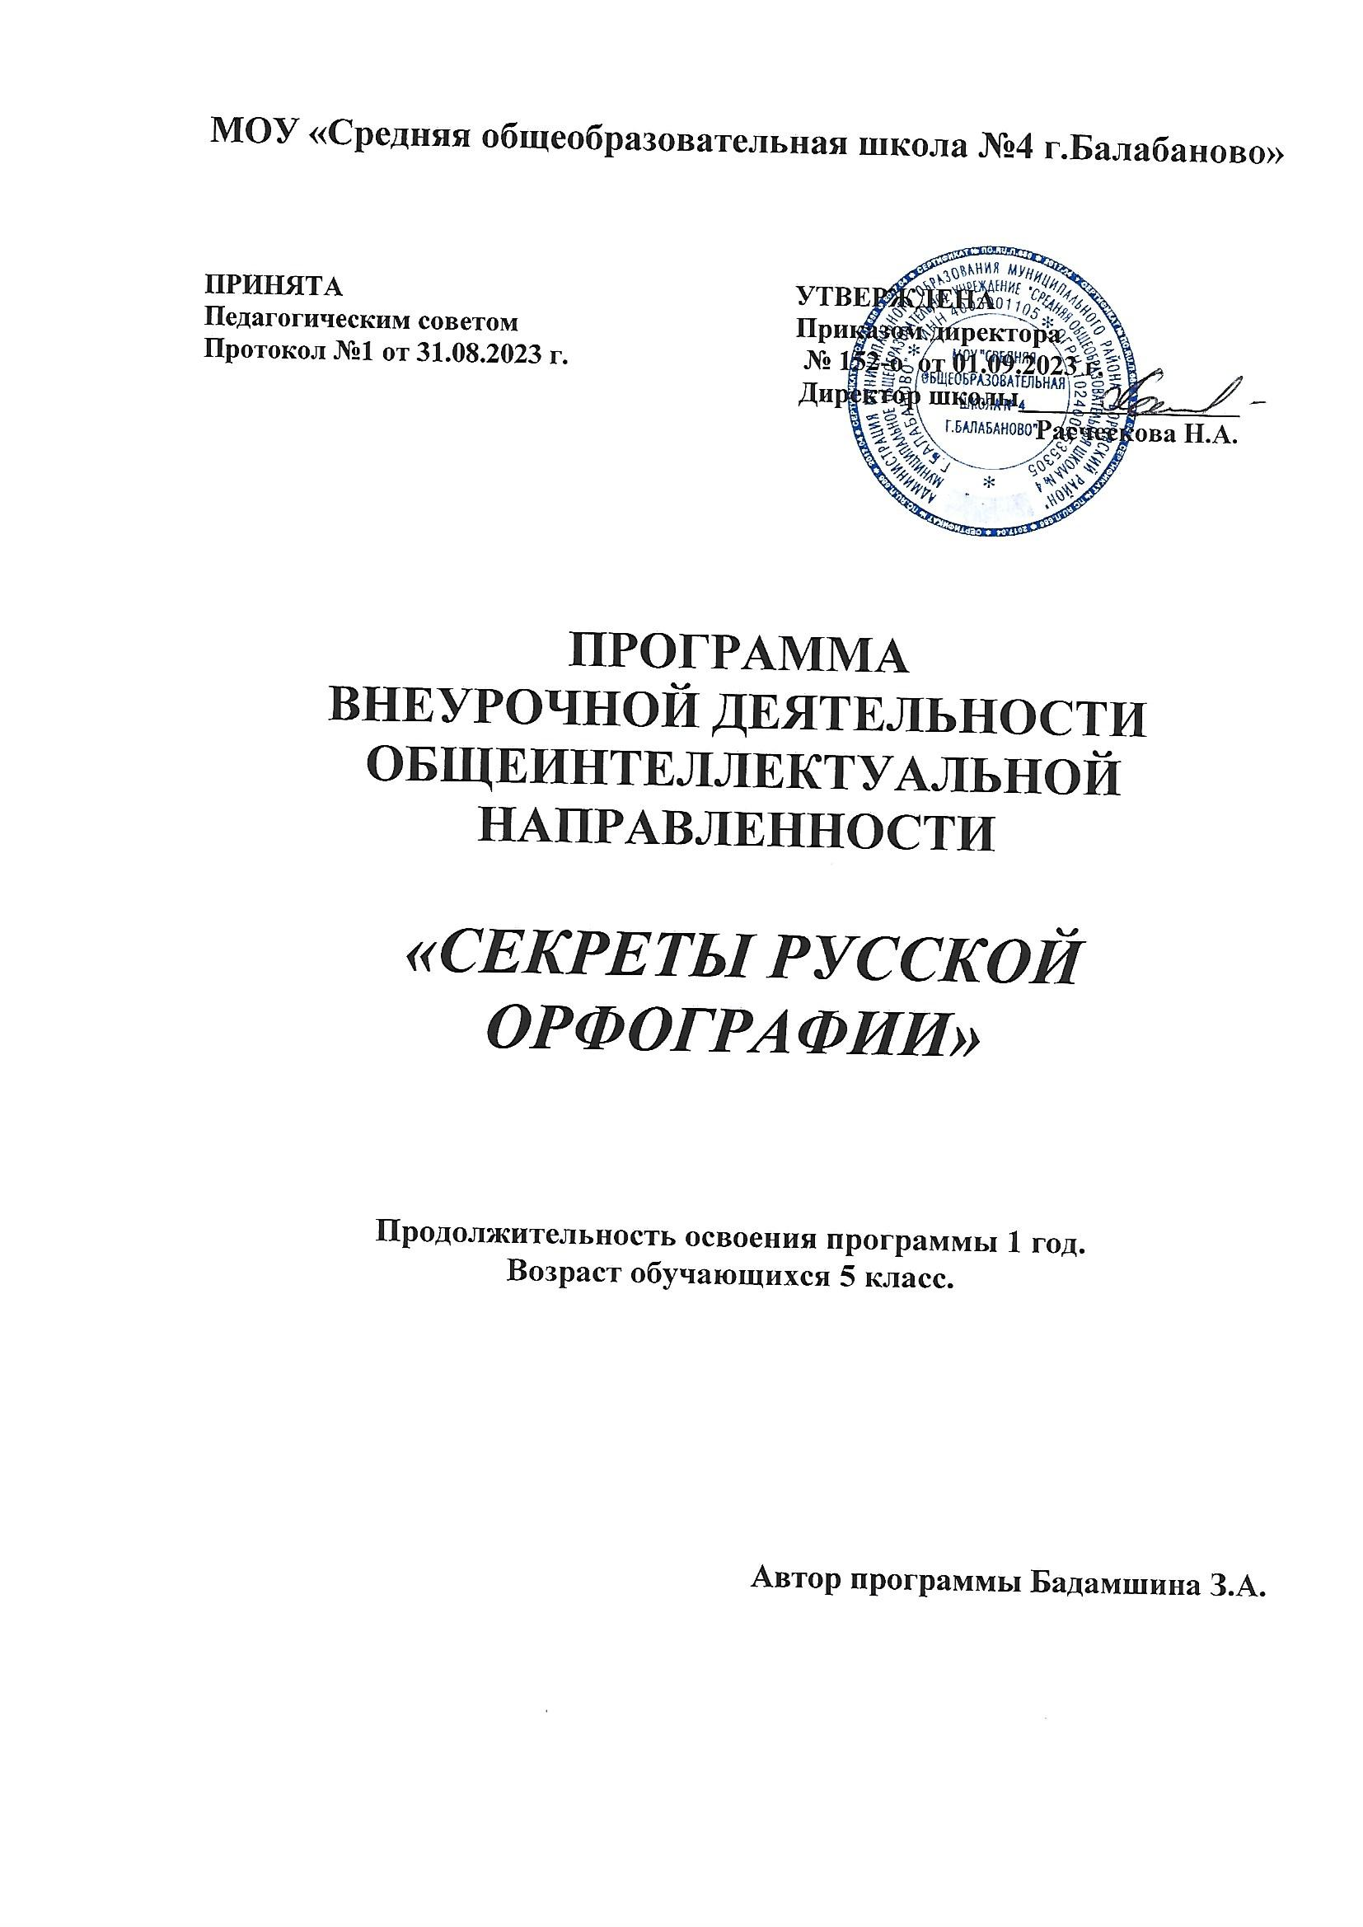

Пояснительная записка.

Программа факультативного курса «Секреты русской орфографии» ориентирована на языковое развитие учащихся 5 классов. Темы, рассматриваемые в программе, не выходят за рамки обязательного содержания учебной образовательной программы, однако они расширяют базовый курс. Поэтому данная программа будет способствовать совершенствованию и развитию знаний, умений и навыков, предусмотренных программой по русскому языку. Эти знания, умения, навыки, вызывая познавательный интерес, позволят учащимся в дальнейшем успешно пройти вступительные испытания перед поступлением в гимназию.
Принцип группировки тем соответствует определенным этапам усвоения языкового материала.
Программой также предусмотрено совершенствование и развитие следующих общеучебных умений:
коммуникативных (владение всеми видами речевой деятельности и основами культуры устной и письменной речи, базовыми умениями и навыками использования языка в жизненно важных для учащихся сферах и ситуациях общения)
интеллектуальных (сравнение и сопоставление, соотнесение, синтез, обобщение, абстрагирование, оценивание и классификация)
информационных (умение осуществлять библиографический поиск, извлекать информацию из различных источников, умение работать с текстом)
организационных (умение формулировать цель деятельности, планировать ее)
Структура факультативного курса сформирована с учетом закономерностей усвоения русского языка. 5-е классы рассматривается как этап основного обучения, имеющий морфолого-орфографическую направленность и включающий в содержание вводный курс синтаксиса и пунктуации.
Структура курса выстроена в соответствии с УМК под редакцией
Л.А.Тростенцовой. Это объясняется стремлением создать более благоприятные условия для дальнейшего успешного продвижения учащихся в освоении тематического материала.

Цели программы:

- повышение качества знаний учащихся по русскому языку;

- поддержка и развитие учащихся с высоким уровнем мотивации к учению и изучению русского языка.
Задачи:

1. Способствовать дальнейшему осмыслению учащимися фонетических, традиционных, лексико-синтаксических, словообразовательно-грамматических написаний;
2. Содействовать формированию навыка орфографической и пунктуационной грамотности;
3. Обеспечить развитие умения работать с информацией, представленной в словарях (электронных и на печатной основе).
Объем факультативного курса – 34 часа.
Количество часов в неделю – 1 час.
Формы, виды занятий.
Курс «Лингвистическая кладовая» имеет познавательно-практическую направленность, поэтому важным условием эффективности занятий является выбор таких форм и методов их проведения, которые в максимальной степени обеспечивают самостоятельный, поисково-исследовательский характер познавательной работы учащихся, их коммуникативную активность, творческую деятельность.
На занятиях сочетаются индивидуальная, парная, групповая и коллективная работа учащихся.
Программой предусмотрены практические занятия.

Методы обучения.
1. Объяснительно-иллюстративный;
2. Частично-поисковый, исследовательский;
3. Словесно-наглядный, практический;
4. Самостоятельная работа учащихся с информацией.

Средства обучения:
Предметные: тексты, предложения, слова.

Практические: лингвистические анализы, различные разборы, работа со словом, схемами, тестирование.

Интеллектуальные: анализ, синтез, сравнение, обобщение.

Эмоциональные: интерес, радость, увлечённость.

Ожидаемые результаты

Предметные:

Иметь представление об основных разделах лингвистики, об уровнях системы современного русского языка, об основных единицах каждого уровня.
Метапредметные:

- овладеть приёмами работы с учебной книгой и словарями.
- слушать и понимать других.
- договариваться и приходить к общему решению в совместной деятельности.
- строить речевые высказывания в соответствии с учебными задачами.
Личностные:

Осознавать роль русского языка в жизни общества и государства; роль языка в жизни человека; красоту, богатство, выразительность русского языка.

После изучения курса учащиеся должны знать:

правила проверяемых, фонетических, традиционных, лексико-синтаксических, словообразовательно-грамматических написаний;
правила постановки знака препинания или его отсутствия;
условия, от которых зависит написание;
норму, действующую при данных условиях;
последовательность обнаружения изучаемой орфограммы.

Формы подведения итогов реализации программы

Оценка знаний и умений, обучающихся проводится с помощью промежуточных тестов, итогового теста за 1 полугодие, который включает 10 заданий по основным проблемам курса. В конце учебного года проводится итоговый контрольный диктант.

Содержание программы

Наш родной язык
Введение. Роль языка в жизни человека. Можно ли сломать язык? Азбука важных и вежливых слов. Как правильно употреблять слова. В руках умелых слово творит чудеса. Наш язык богат и могуч. Великие люди о языке. (2ч)

Фонетика
В мире звуков. Звук и буква. Буквы понятные, потерянные, редкие, когда-то страшные. Игры с буквами, звуками. Игры с буквами и словами. Откроем за буквами русского языка чудо. (7ч)
Система языка
Морфемика. Словообразование. (4ч)

Правописание
Звонкие и глухие согласные. Безударные гласные в корне слова. Правописание приставок, суффиксов.
Решение различных орфографических задач. (18ч) Промежуточный и итоговый
контроль – 3ч.
Календарно-тематическое планирование
№п/п | Тема занятия | Кол-во часов | Дата
1. | Роль языка в жизни человека. | 1ч.
2. | Язык – создатель и организатор речи. | 1ч.
3. | Тайна фонемы. | 1ч.
4-5. | Ударение над гласной может сделать букву ясной. | 2ч.
6-7. | Коварные словарные слова. | 2ч.
8. | Орфографический словарь - наш главный помощник. | 1ч.
9. | Практическое занятие. Работа с текстом. Тест. | 1ч.
10. | Опасные согласные. | 1ч.
11. | Звонкие и глухие «двойняшки». | 1ч.
12. | Разделительные Ь и Ъ. | 1ч.
13. | Большие и маленькие (правописание имен собственных). | 1ч.
14-15 | Приставки – труженицы. | 2ч.
16-17. | Суффиксы – большие молодцы. | 2ч.
18. | Как «справиться со сложными словами»? | 1ч.
19 | Решение орфографических задач. | 1ч.
20. | Итоговый тест за 1 полугодие. | 1ч.
21-22 | Орфографические головоломки | 2ч.
23-25. | Имя существительное. Трудности в написании окончаний. | 3ч.
26-27. | Имя прилагательное. Трудности правописания. | 2ч.
28. | Не жалею, не зову, не плачу…(не с глаголами). | 1ч.
29-31 | Е или И? (Правописание окончаний глаголов). | 3ч.
32 | Проверь себя. Тест. | 1ч.
33. | Волшебный клубок орфограмм. | 1ч.
34. | Путешествие в страну русского языка. | 1ч.
Использованная литература

- Арсирий А.Т. Занимательные материалы по русскому языку. – М.: Просвещение, 2000г.
- Григорян Л.Т. Язык мой – друг мой: Материалы для внеклас.работы по рус.яз.: Пособие для учителя. – 2-е изд., испр. и доп. – М.: Просвещение, 2008. – 207 с.
- Иванова В.А., Потиха З.А., Розенталь Д.Э. Занимательно о русском языке. – Л.:
Просвещение.2010г.
- Панов М.В. Занимательная орфография. – М., 1987г.
- Сергеев В.Н. Словари – наши друзья и помощники. – М., 2008г.
- Успенский Л.В. По закону буквы. – М., 2011г.
- Шанский Н.М. В мире слов. – 3-е изд., испр. и доп. – М., 2015г.

